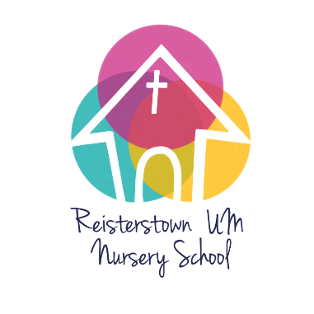
Reisterstown United Methodist Nursery School
Field Trip Permission Form

Child’s Name/ El nombre del niño ___________________________________________________

My child has my permission to attend all field trips taken by Reisterstown United Methodist Nursery School. My child will be under the supervision of the teacher and assistant teacher. I will not hold Reisterstown United Methodist Nursery School, the teacher, nor the assistant responsible in the event of an accident.

Parents will be notified in advance of any field trips.
Parents/Guardians will provide transportation to any off-site locations.

Mi hijo tiene mi permiso de asistir a todos los viajes de estudios tomados por el Parvulario del Metodista de Reisterstown United. Mi hijo estará bajo la supervisión del profesor del ayudante y el profesor. No sostendré la Escuela del Metodista de Reisterstown United Nursery, el profesor, ni el ayudante responsable en caso de un accidente.

Los padres serán notificados antes de cualquier excursión.
Los padres/tutores proporcionarán transporte a cualquier lugar fuera del sitio.

Parent’s Name/ Nombre de los padres ______________________________________________

Parent’s Signature/ Firma de los padres _____________________________________________

Date/fecha_______________________________

